Ko roka oživi

Danes bomo čarali. Na listu papirja bo vaša roka magično oživela.
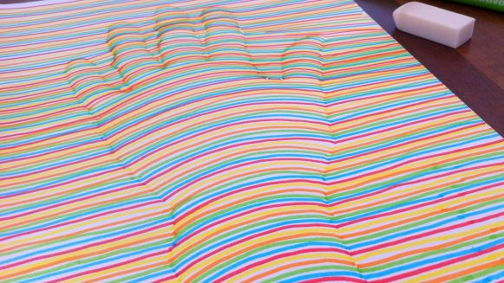

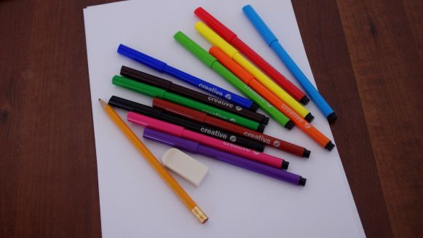

Potrebuješ:
- A4 list belega papirja
- svinčnik
- radirko
- flomastre

Navodilo za delo:
Na list papirja s svinčnikom narišite obris svoje roke.
S flomastrom potegnite ravno črto od začetka papirja do prve črte, ki ste jo narisali s svinčnikom. Nato znotraj dveh črt (zapestja roke) naredite manjši polkrog. Od konca druge črte do konca lista papirja spet narišite ravno črto. Takole:
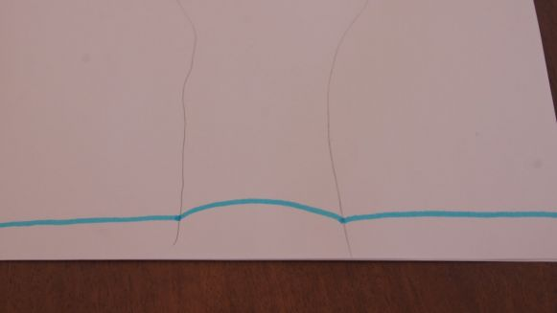
Enako naredite z naslednjo barvo, in naslednjo, in naslednjo ...
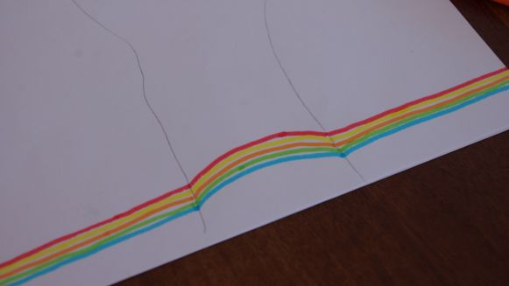
Takole se že skoraj vidi, kako bo videti končni izdelek. Namig: debelejši kot je flomaster, hitreje boste gotovi.
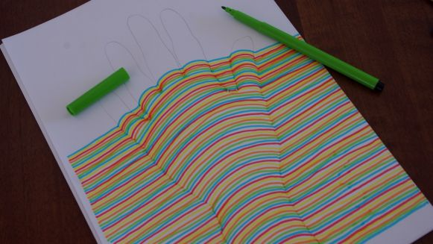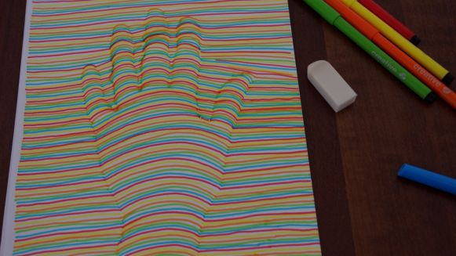
Ko ste končali, izbrišite sled svinčnika in delo je končano.

